Отлов безнадзорных животных

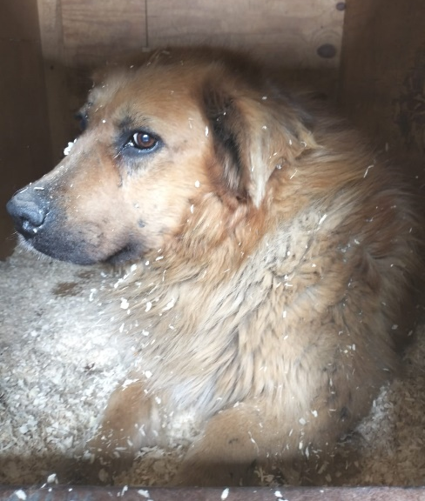 | Парк «Покровский»  09.05.2023г.
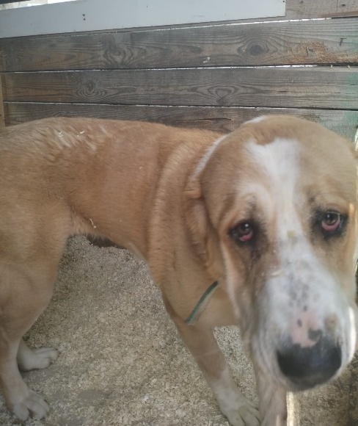 | ул. Луганская, д.9, стр.11  14.05.2023г.
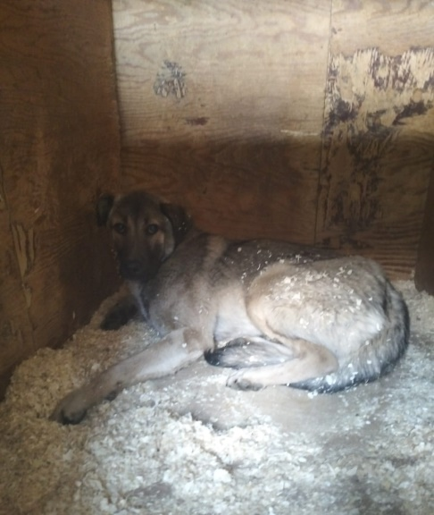 | ул. Луганская, д.9, стр.11  14.05.2023г.

